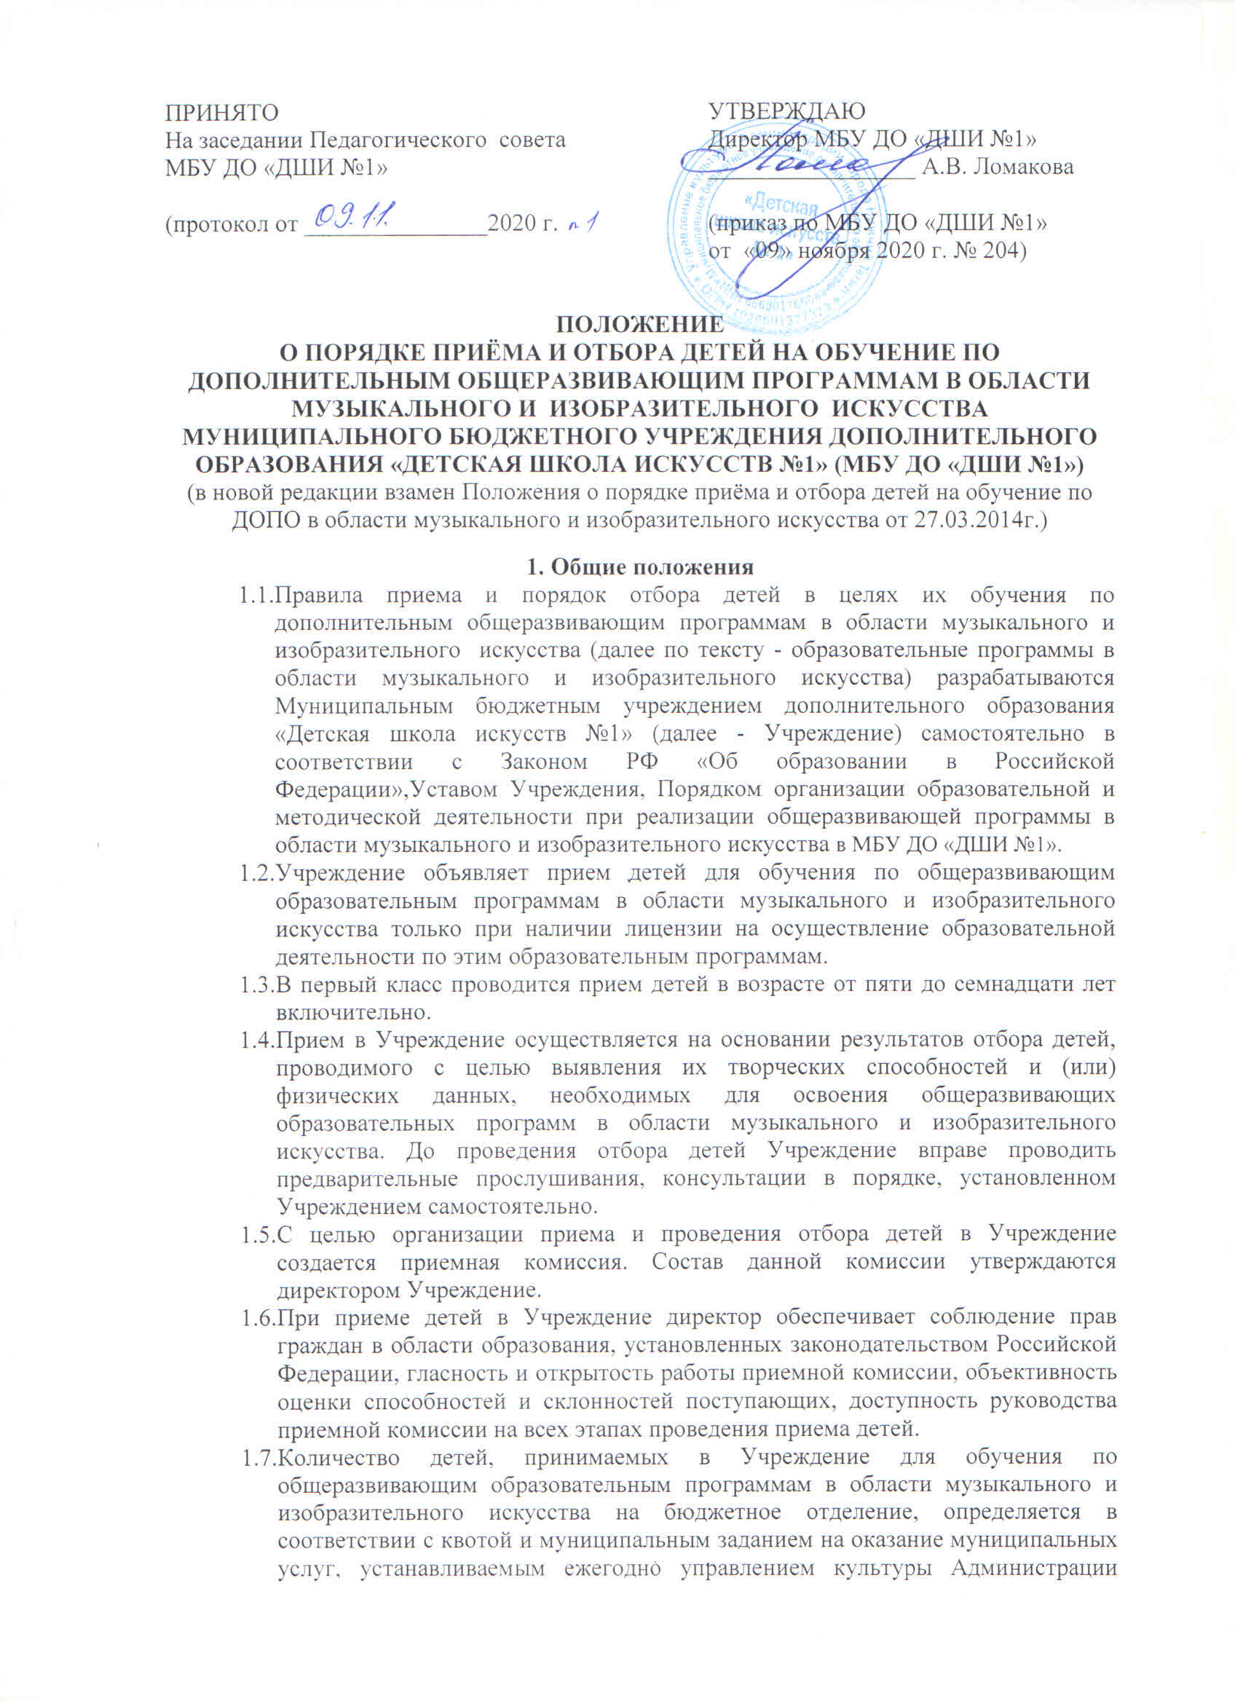

ПРИНЯТО  На заседании Педагогического совета  МБУ ДО «ДШИ №1»  (протокол от _______________2020 г. | УТВЕРЖДАЮ  Директор МБУ ДО «ДШИ №1»  _________________ А.В. Ломакова  (приказ по МБУ ДО «ДШИ №1»  от «09» ноября 2020 г. № 204)

ПОЛОЖЕНИЕ
О ПОРЯДКЕ ПРИЁМА И ОТБОРА ДЕТЕЙ НА ОБУЧЕНИЕ ПО ДОПОЛНИТЕЛЬНЫМ ОБЩЕРАЗВИВАЮЩИМ ПРОГРАММАМ В ОБЛАСТИ МУЗЫКАЛЬНОГО И ИЗОБРАЗИТЕЛЬНОГО ИСКУССТВА
МУНИЦИПАЛЬНОГО БЮДЖЕТНОГО УЧРЕЖДЕНИЯ ДОПОЛНИТЕЛЬНОГО ОБРАЗОВАНИЯ «ДЕТСКАЯ ШКОЛА ИСКУССТВ №1» (МБУ ДО «ДШИ №1»)
(в новой редакции взамен Положения о порядке приёма и отбора детей на обучение по ДОПО в области музыкального и изобразительного искусства от 27.03.2014г.)

1. Общие положения
  - Правила приема и порядок отбора детей в целях их обучения по дополнительным общеразвивающим программам в области музыкального и изобразительного искусства (далее по тексту - образовательные программы в области музыкального и изобразительного искусства) разрабатываются Муниципальным бюджетным учреждением дополнительного образования «Детская школа искусств №1» (далее - Учреждение) самостоятельно в соответствии с Законом РФ «Об образовании в Российской Федерации»,Уставом Учреждения, Порядком организации образовательной и методической деятельности при реализации общеразвивающей программы в области музыкального и изобразительного искусства в МБУ ДО «ДШИ №1».
  - Учреждение объявляет прием детей для обучения по общеразвивающим образовательным программам в области музыкального и изобразительного искусства только при наличии лицензии на осуществление образовательной деятельности по этим образовательным программам.
  - В первый класс проводится прием детей в возрасте от пяти до семнадцати лет включительно.
  - Прием в Учреждение осуществляется на основании результатов отбора детей, проводимого с целью выявления их творческих способностей и (или) физических данных, необходимых для освоения общеразвивающих образовательных программ в области музыкального и изобразительного искусства. До проведения отбора детей Учреждение вправе проводить предварительные прослушивания, консультации в порядке, установленном Учреждением самостоятельно.
  - С целью организации приема и проведения отбора детей в Учреждение создается приемная комиссия. Состав данной комиссии утверждаются директором Учреждение.
  - При приеме детей в Учреждение директор обеспечивает соблюдение прав граждан в области образования, установленных законодательством Российской Федерации, гласность и открытость работы приемной комиссии, объективность оценки способностей и склонностей поступающих, доступность руководства приемной комиссии на всех этапах проведения приема детей.
  - Количество детей, принимаемых в Учреждение для обучения по общеразвивающим образовательным программам в области музыкального и изобразительного искусства на бюджетное отделение, определяется в соответствии с квотой и муниципальным заданием на оказание муниципальных услуг, устанавливаемым ежегодно управлением культуры Администрации города Нижний Тагил далее -(Учредитель). Учреждение вправе осуществлять прием детей для обучения по образовательным программам в области музыкального искусства сверх установленной квоты и муниципального задания на оказание муниципальных услуг на платной основе при положительных результатах отбора и с согласия родителей (законных представителей) ребенка.

- Организация приема детей
  - Организация приема и зачисления детей осуществляется приемной комиссией Учреждение (далее - приемная комиссия). Председателем приемной комиссии является директор Учреждения.
  - Работу приемной комиссии и делопроизводство, а также личный прием родителей (законных представителей) поступающих организует заместитель директора по учебной работе, который назначается приказом директора Учреждения.
  - Учреждение самостоятельно устанавливает сроки приема документов в соответствующем учебном году. Прием документов осуществляется в период между 15 апреля и 20 июня текущего учебного года продолжительностью не менее четырех недель.
  - Прием в Учреждение в целях обучения детей по общеразвивающим образовательным программам в области музыкального и изобразительного искусства осуществляется по заявлению родителей (законных представителей) поступающих (Приложение 1).
  - В заявлении о приеме родителями (законными представителями) поступающих указываются следующие сведения:
- наименование общеразвивающей образовательной программы в области музыкального и изобразительного искусства, на которую планируется поступление ребенка;
- фамилия, имя и отчество ребенка, дата и место его рождения;
- фамилия, имя и отчество его родителей (законных представителей);
- адрес фактического проживания ребенка;
- номера телефонов родителей (законных представителей) ребенка.
Родители (законные представители) ребенка личной подписью фиксируют свое согласие на процедуру отбора для лиц, поступающих в целях обучения по общеразвивающей образовательной программе в области музыкального и изобразительного искусства.
Родители (законные представители) ребенка личной подписью фиксируют факт ознакомления (в том числе через информационные учреждения» лицензии на осуществление образовательной деятельности).
  - При подаче заявления представляются следующие документы:
- копия свидетельства о рождении ребенка;
- документ, удостоверяющий личность подающего документы;
- заявление родителя (законного представителя) ребенка.
  - Сданные документы и материалы результатов отбора хранятся в Учреждение в личном деле поступающего в течение шести месяцев с момента начала приема документов.

- Организация проведения отбора детей
  - Для организации проведения отбора детей в Учреждение формируются комиссии по отбору детей.
  - Комиссия по отбору детей формируется приказом директора из числа преподавателей Учреждения, участвующих в реализации образовательных программ в области музыкального и изобразительного искусства.
В случае отсутствия необходимого числа преподавателей, участвующих в реализации детей образовательной программы, комиссия по отбору детей может формироваться из числа преподавателей, участвующих в реализации других образовательных программ.
  - Председателем комиссии по отбору детей назначается работник Учреждения из числа педагогических работников, имеющих высшее профессиональное образование, соответствующее профилю образовательной программы в области музыкального и изобразительного искусства. Председателем комиссии по отбору детей может являться директор Учреждения.
  - Председатель комиссии по отбору детей организует деятельность комиссии, обеспечивает единство требований, предъявляемых к поступающим при проведении отбора детей.
  - Дети, результаты отбора которых окажутся соответствующими требованиям для поступающих, но количественно находящимися за пределами квоты и муниципального задания на оказание муниципальных услуг, установленными Учредителем, рекомендуются для обучения по образовательным программам в области музыкального и изобразительного искусства на платной основе.
  - Организация дополнительного приема и зачисления осуществляется в соответствии с настоящими правилами приема в Учреждении (за исключением статей, регламентирующих сроки приема).
  - Зачисление обучающихся в Учреждение на обучение по общеразвивающим образовательным программам в области музыкального и изобразительного искусства производится приказом директора.

- Порядок зачисления поступающих
  - Заместитель директора Школы по учебно-воспитательной работе формирует списки поступающих по каждой общеразвивающей программе отдельно согласно порядковому регистрационному номеру заявлений, присвоенному согласно п. 19 настоящего Порядка, и представляет их директору Школы.
  - Директор Школы издает приказ о зачислении поступающих в состав обучающихся Школы согласно списку обучающихся, представленному заместителем директора по учебно-воспитательной работе в рамках установленного количества мест для приема по соответствующим общеразвивающим программам.
  - В случае приема на обучение по общеразвивающим программам за счет средств физических и (или) юридических лиц изданию приказа о зачислении поступающих в состав обучающихся предшествует заключение договора об образовании.
  - Заявления о приеме после зачисления поступающего в Школу хранятся в течение всего срока хранения личного дела обучающегося.
  - Прием документов и зачисление поступающих с ограниченными возможностями здоровья, детей-инвалидов, инвалидов осуществляется в общем порядке.

- Дополнительный прием
  - При наличии свободных мест дополнительный прием на общеразвивающие программы осуществляется с 15 по 27 августа соответствующего года.
  - Дополнительный прием на общеразвивающие программы для детей и молодежи при наличии свободных мест может осуществляться в течение всего учебного года.

